2021/2/16

Primary key是这个值在表内不能有重复的



Select的时候构造结果

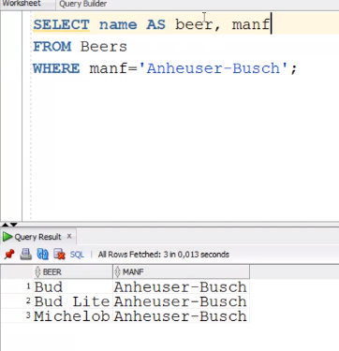

选择不完全匹配

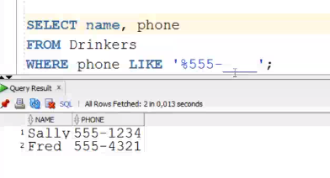

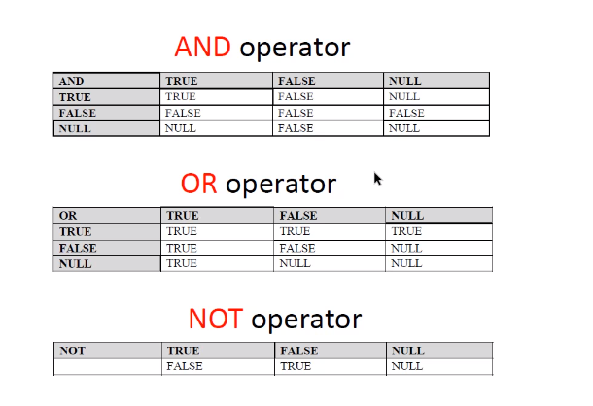

选取null列

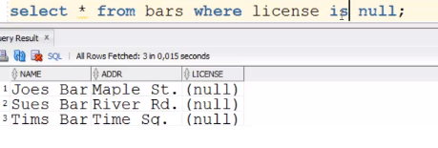

从多表选择

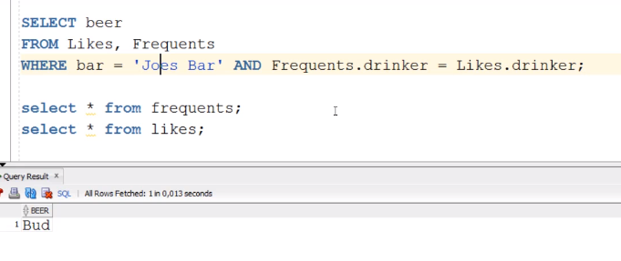

直接合并选择两个表

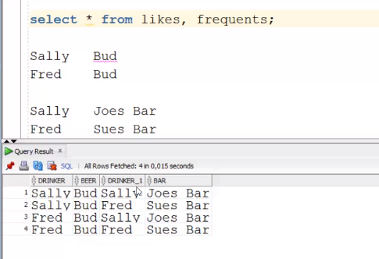

Subquery

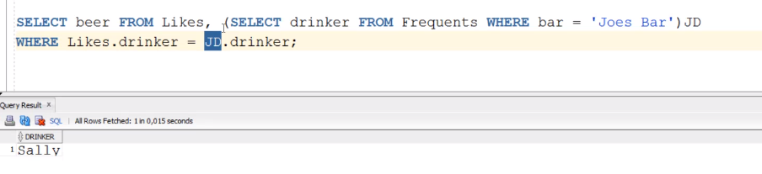

如果Subquery选择了很多 那么要用in

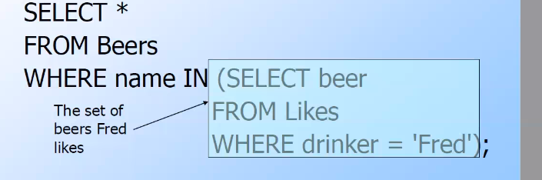

2/23

All关键词



Cross join

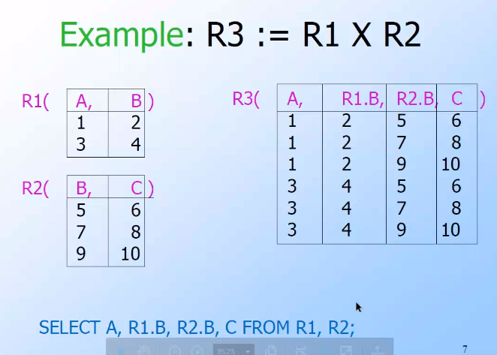

Natural Join:

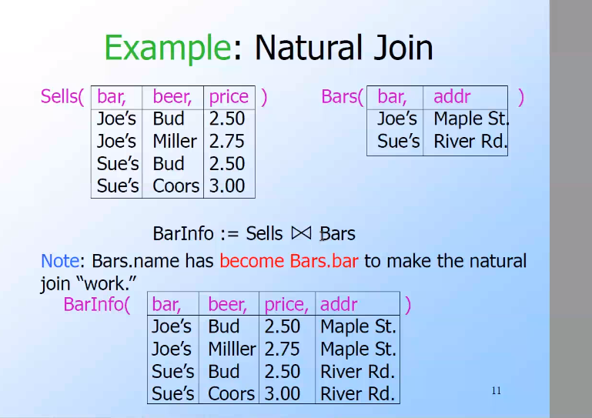

Rename :

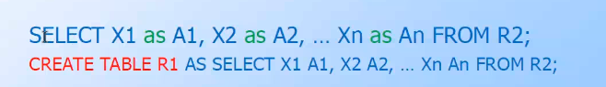

Bag Theta-Join

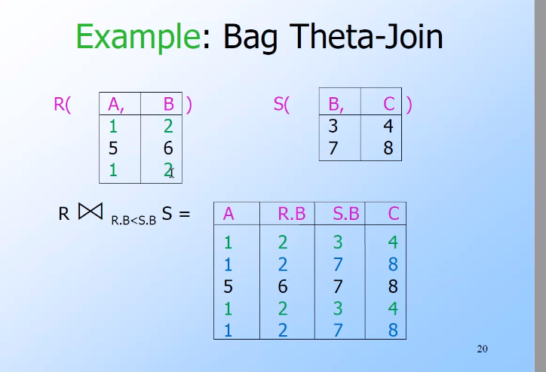

Bag Intersection:

根据出现次数来：

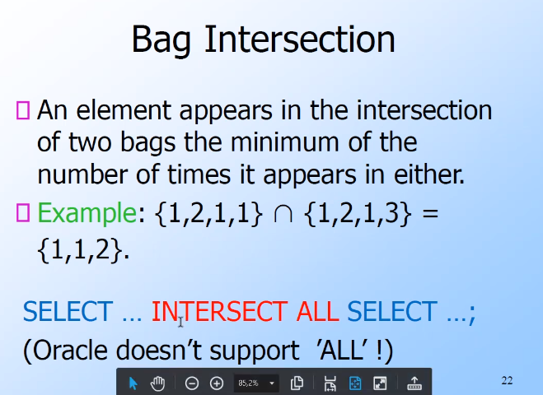

Bag different:

第一个中的个数减去第二个中的个数：

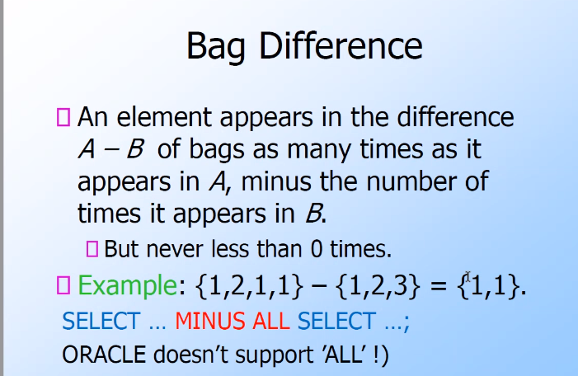

Extended Projection:

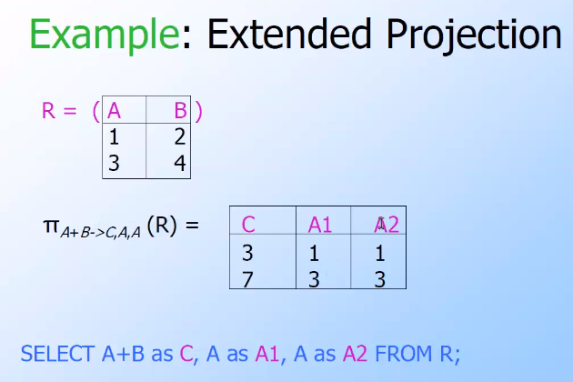

2021/3/2

Lecture3

对于group by的理解

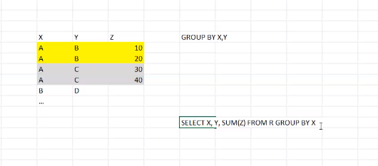

2021/3/9

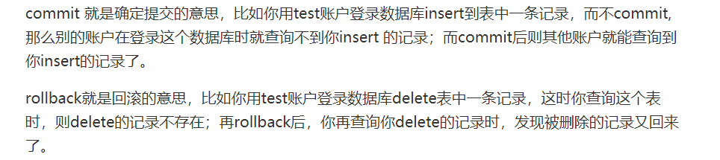

2021/3/23

Left join 和 outer join例子

在outer_join.pdf